**Diagrama**

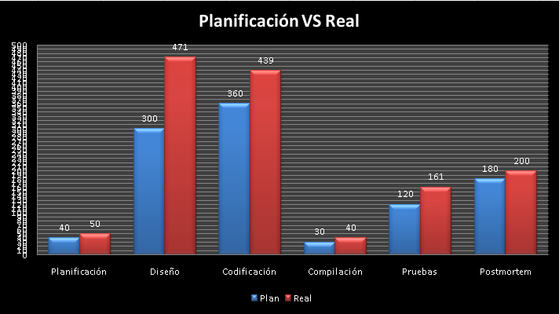

**Estimado Vs Real**

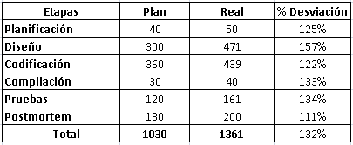

**Tiempos**

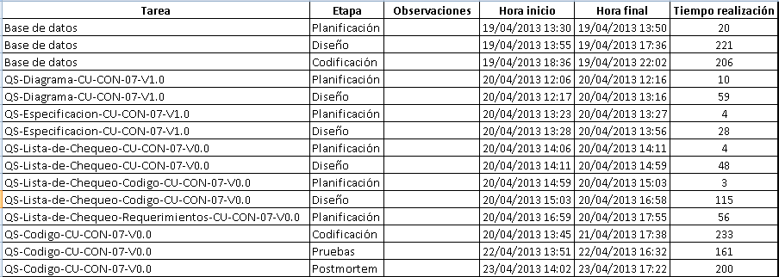

**Interrupciones** 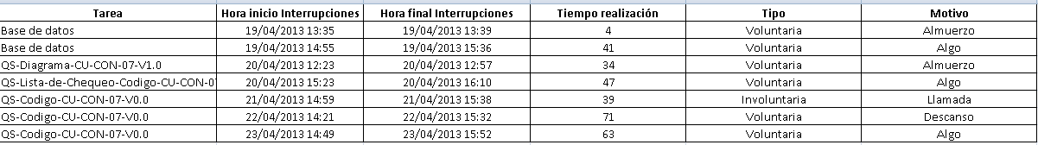

**Propuesta de mejora**

Para hacer un buen análisis en la etapa de diseño se necesita más tiempo, ya que ésta es una parte vital para el desarrollo de un proyecto

Mientras se esté trabajando en algún proyecto, en horas laborales o de desarrollo evitar al máximo las redes sociales, solo estrictamente para lo necesario o relacionado con el proyecto.

Adoptar una disciplina para hacer un buen seguimiento con PSP de la producción personal, ya que son de gran ayuda para estimar, planear, cometer menos errores e ir alcanzando más calidad al momento de desarrollar una aplicación.